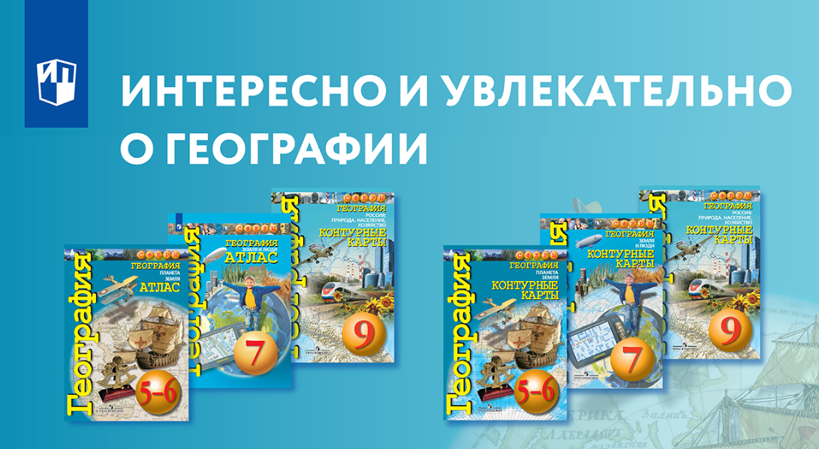
- Уровень образования – 5-9 классы;
- Целевая аудитория – учащиеся школ;
- Способы представления картографического и иллюстративного материала содействуют не только достижению предметных результатов по географии, но и развитию универсальных учебных действий школьников;
- Картографический материал каждого тематического разворота сопровождает обширный и разнообразный иллюстративный ряд, способствующий лучшему пониманию и усвоению передаваемой картами географической информации, что обеспечивает комплексный подход к изучению материала.
- При построении карт, схем и диаграмм атласа использованы фундаментальные картографические источники, новейшие статистические данные, современные дизайнерские возможности/
- Атласы и контурные карты могут быть использованы с любым из действующих учебников по географии основной школы.

Тема: Атласы и контурные карты по географии
География в формате ОГЭ — экзамен по выбору, и выбирает этот предмет достаточно большое количество учащихся.
Как ребёнку успешно сдать экзамен?
Для успешной сдачи ОГЭ по географии школьники должны уметь пользоваться географическими картами и владеть навыками работы с ними.
Регулярные занятия на уроках с контурными картами дают детям возможность зрительно запоминать карты, быстро ориентироваться в легенде и находить необходимую информацию.
Потому что карта – главный источник информации в географии. Если школьник умеет её читать и понимать, он сможет успешно сдать ОГЭ.
Где в повседневной жизни пригодятся знания карт?
Карта — язык международного общения!
Ведь даже люди с неплохим знанием иностранного языка могут столкнуться с проблемой региональных различий и диалектов, которых на нашей планете довольно много. Зато географические карты составлены с помощью общепринятых проекций и условных знаков, которые на любом языке означают одно и то же.
А задания, представленные в контурных картах, помогут детям структурировать все знания по географии в целостную картину мира.

